Dragi učenici,
Vaš je zadatak da proučite udžbenik od strane 44. do 51. strane.

Prepišete plan ploče u bilježnicu:

MATERIJALI U GRADITELJSTVU

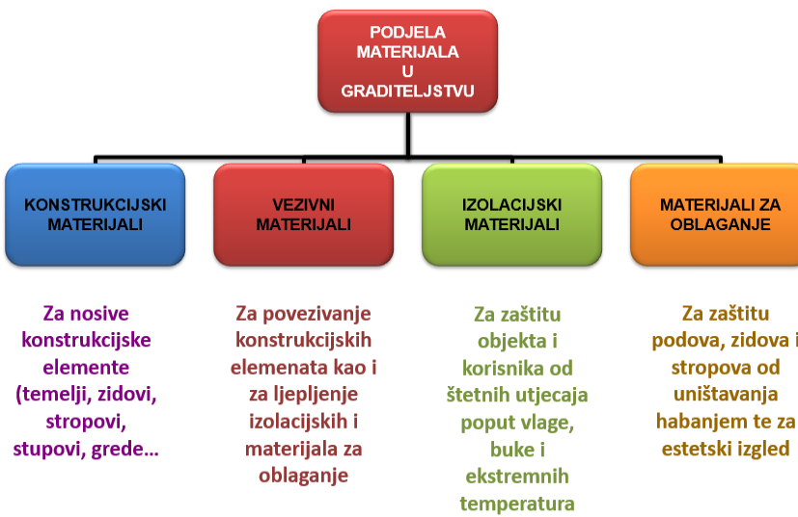

Ispod svakog materijala dodajte koji su to materijali. Koji su to materijali pronađite u udžbeniku.
Npr. Ispod izolacijskih materijala dodati ćete stiropor, mineralna vuna…

